
活動報告表
活動名稱 | 原音社歡迎日本長野高校蒞校迎賓表演
活動日期 | 108年03月07日 | 活動地點 | 國中部穿堂
活動對象 | 原音社 | 參加人數 | 10人
活動成效 | 原音社歡迎日本長野高校蒞校迎賓表演活動照片
活動照片
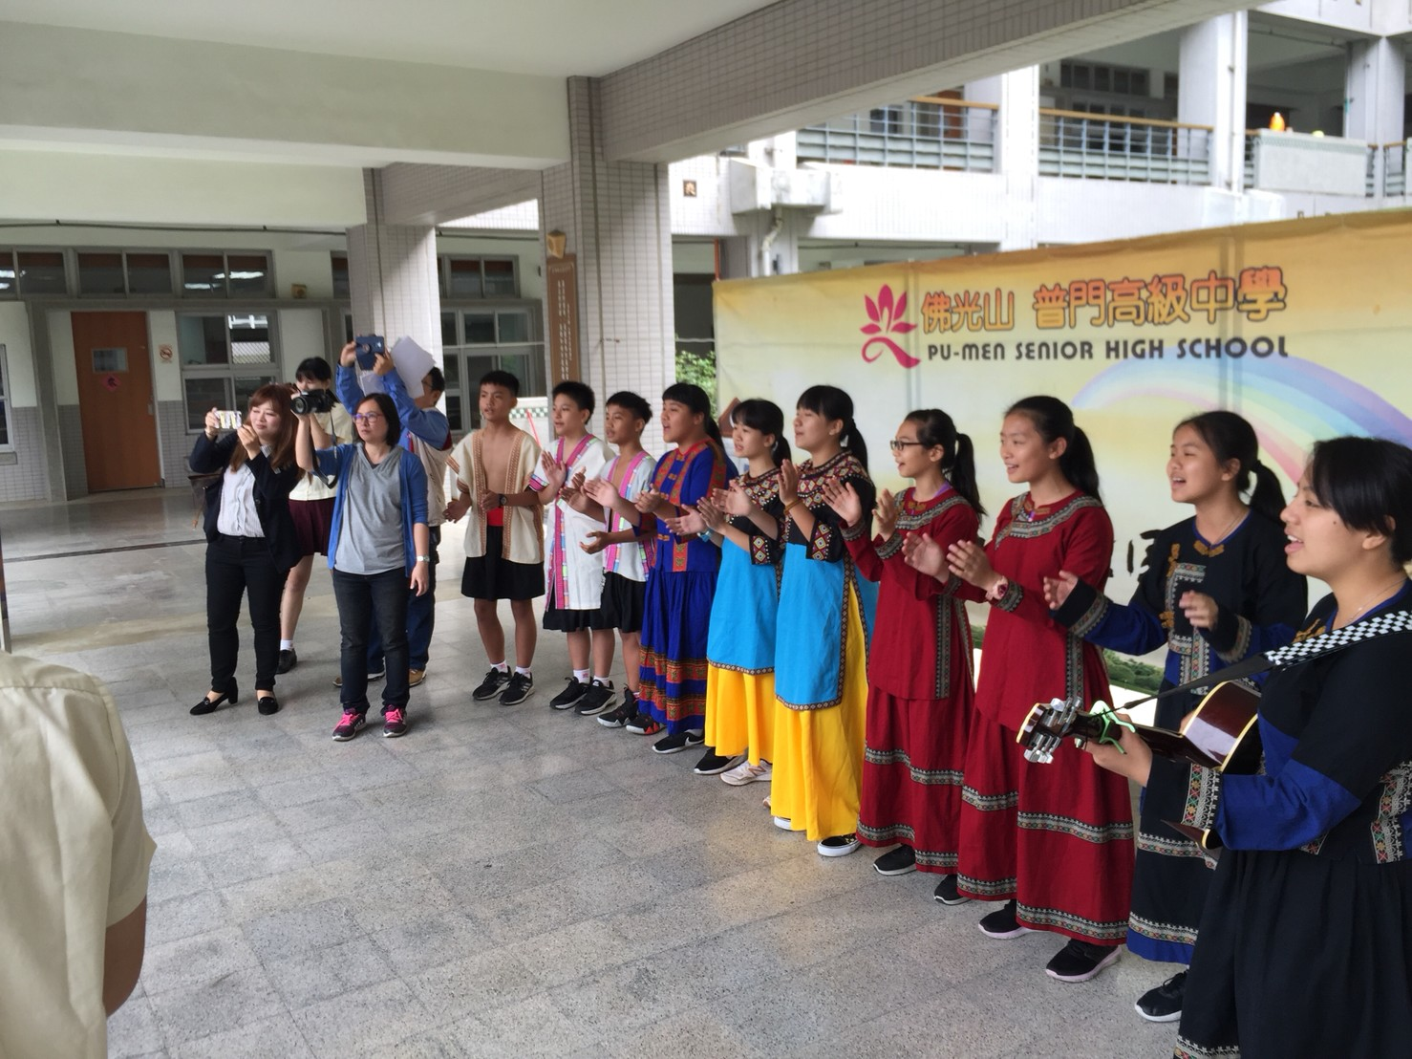
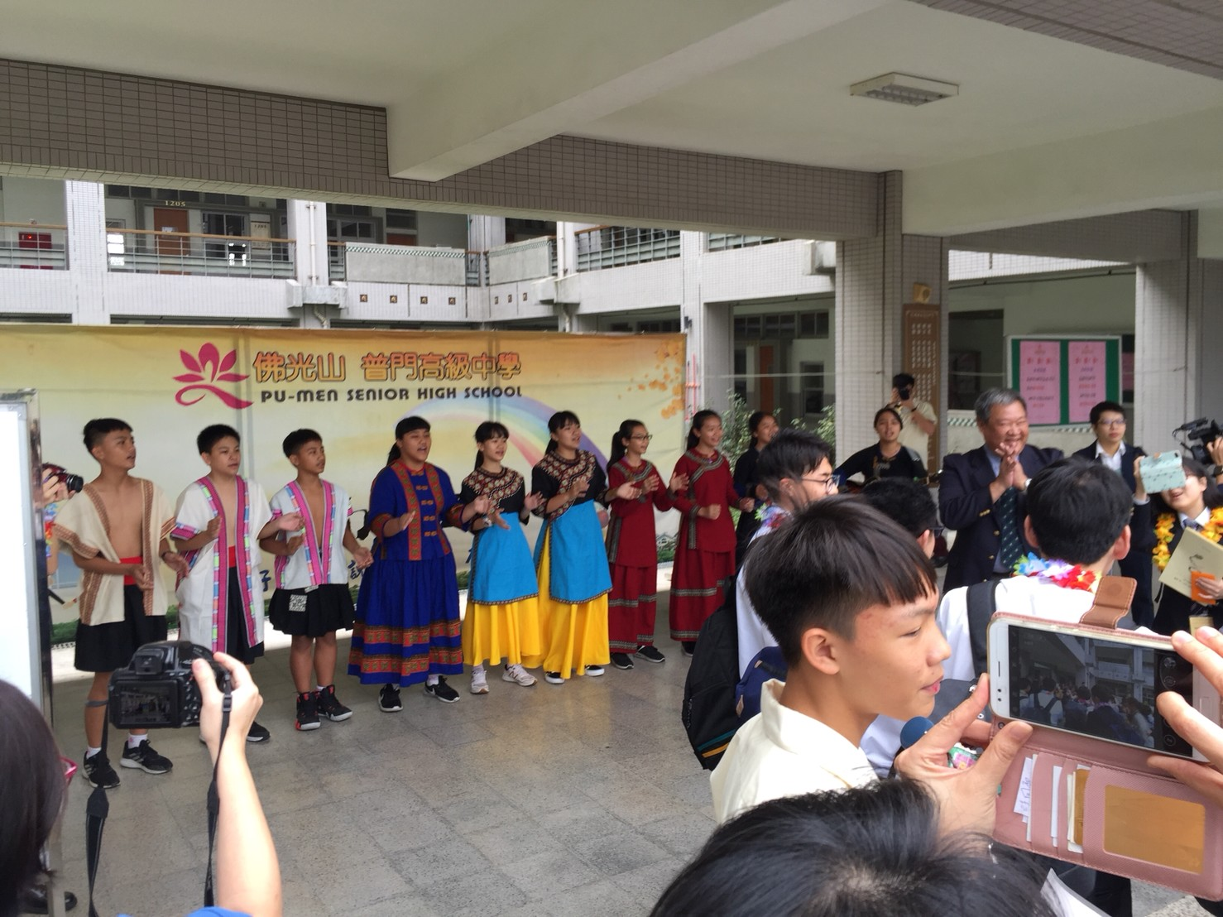

活動照片
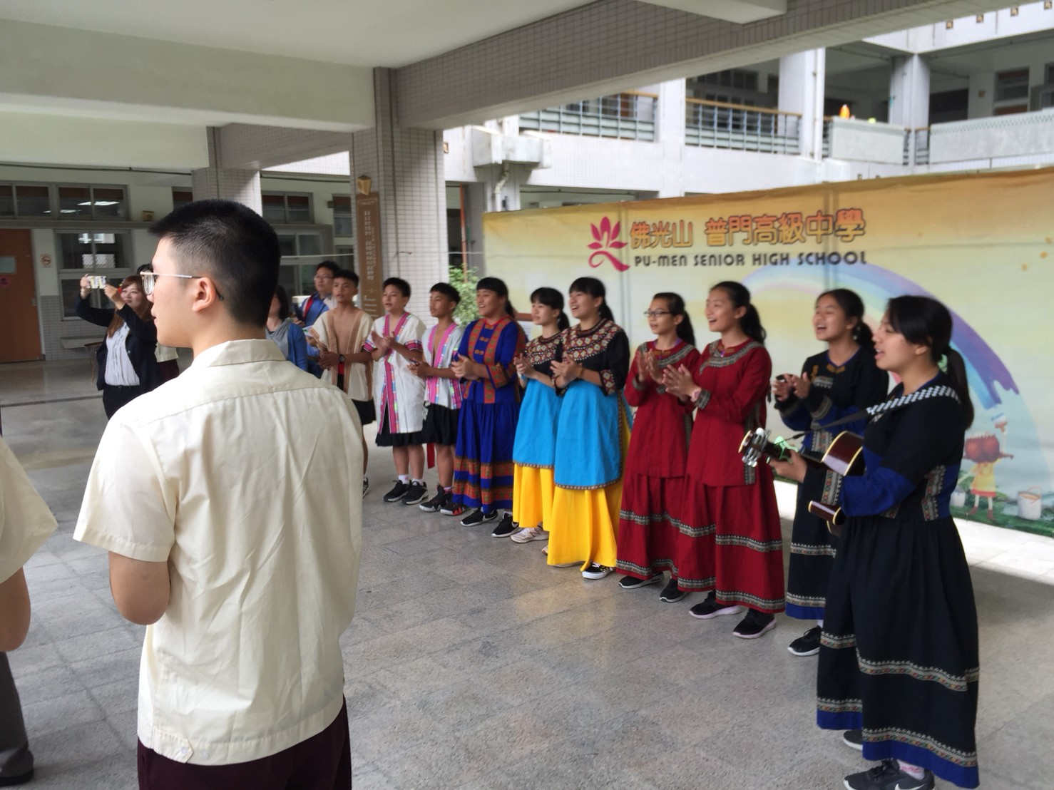
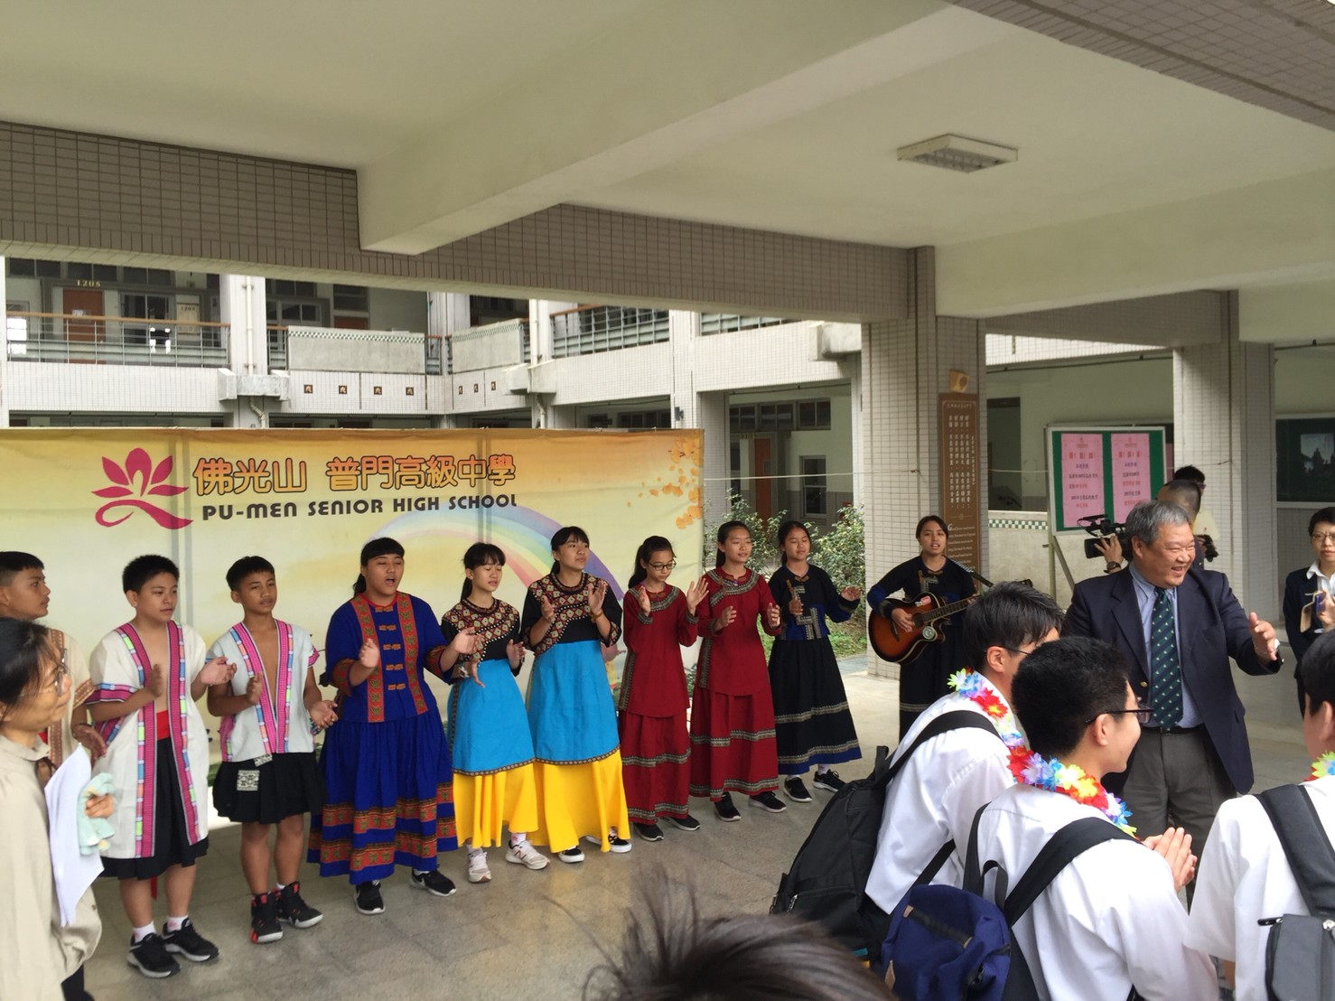

活動照片
